- Instalación de W2022 Server e W10 "tuneados".
- Creación do sysprep de cada unha das dúas máquinas.
Windows Server 22:
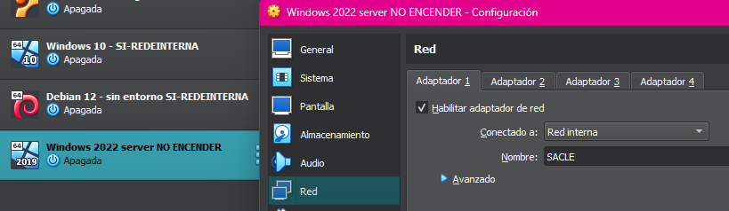
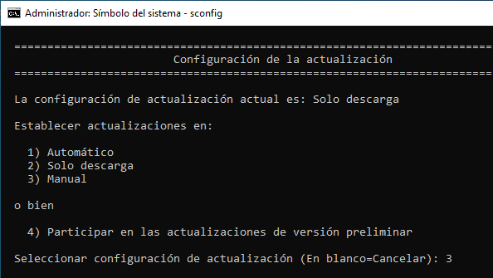
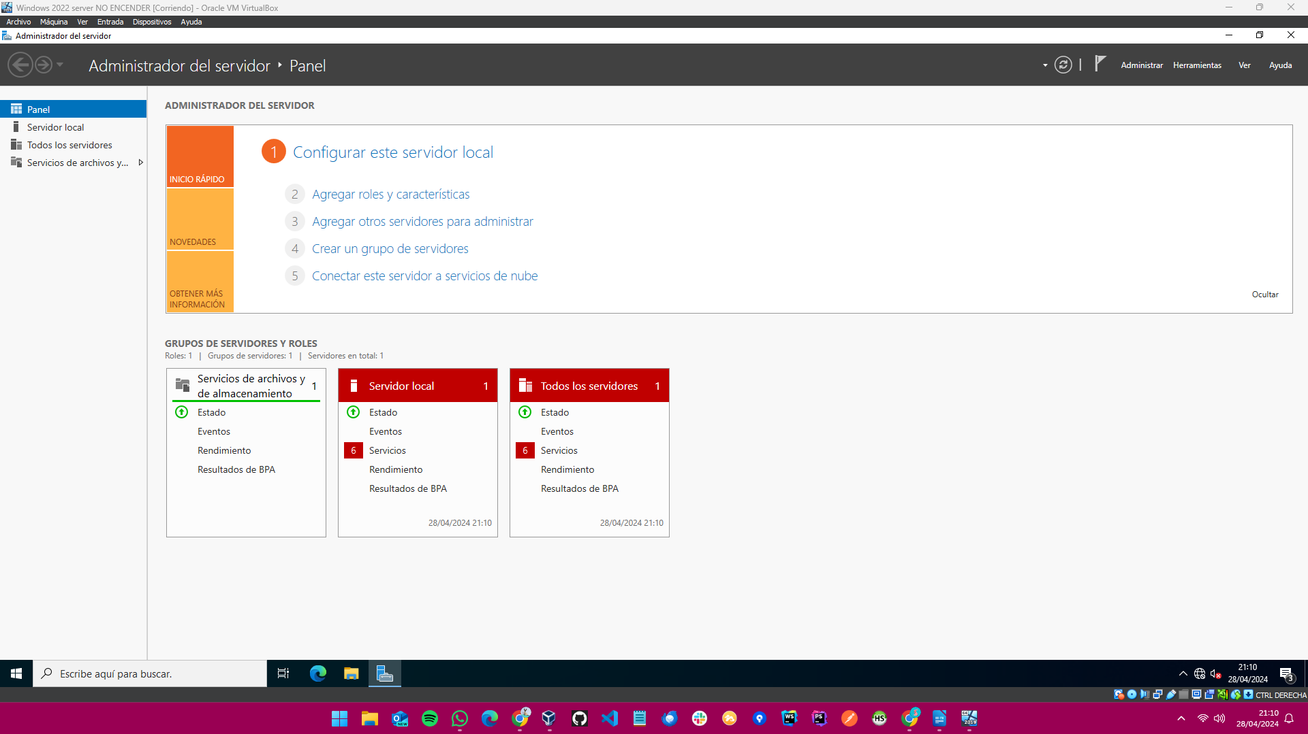

Sysprep de Windows server 22:
OJO, HACER INSTANTANEA.
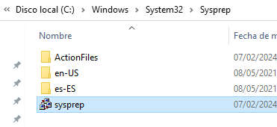

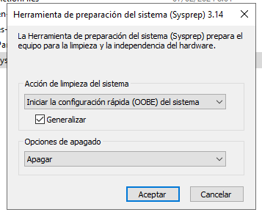

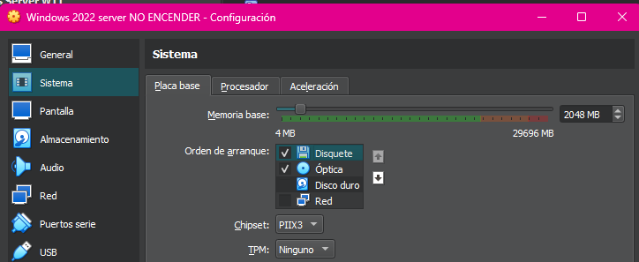

Windows 10:
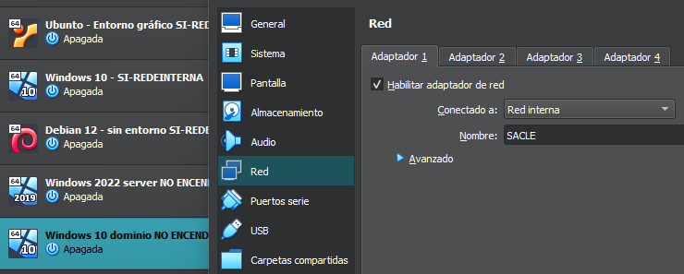
gpedit.msc

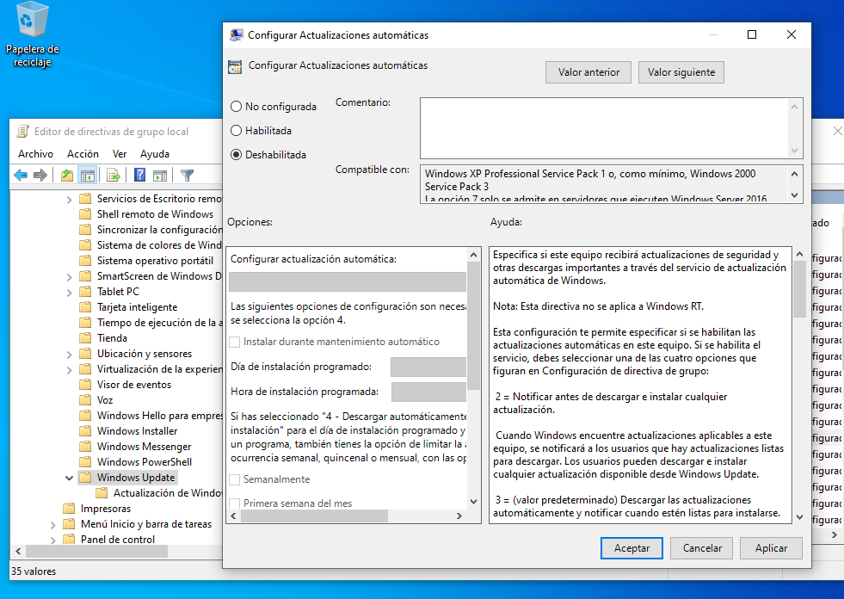
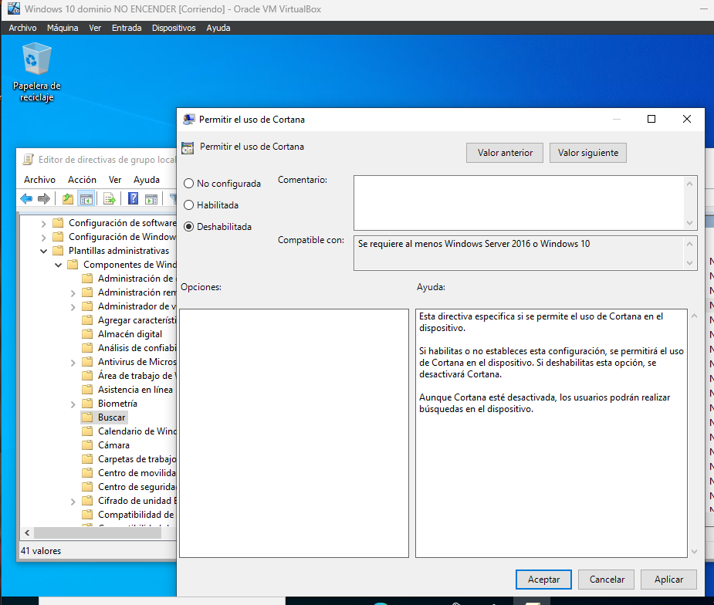
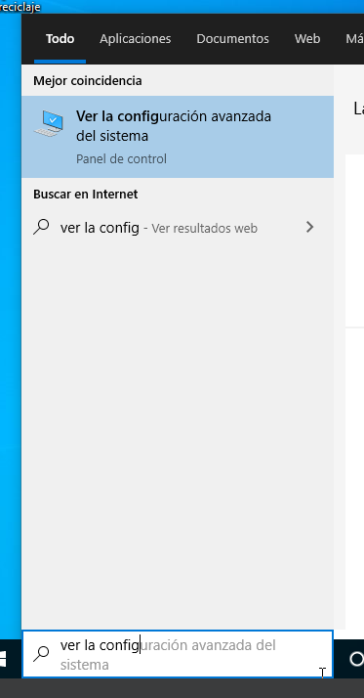

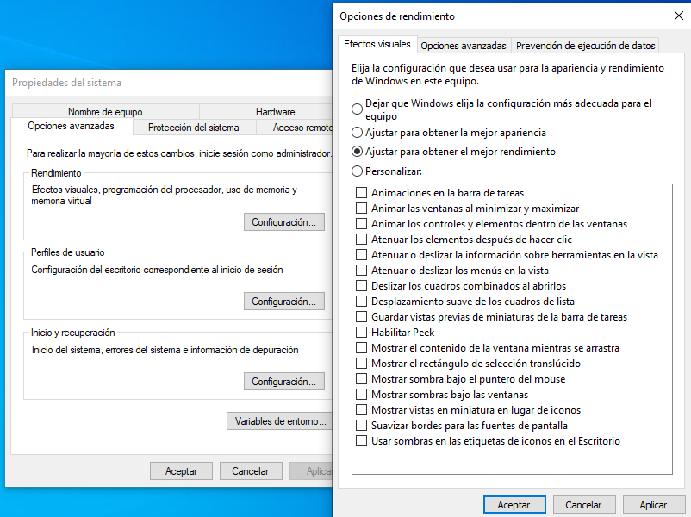
Sysprep de Windows 10:

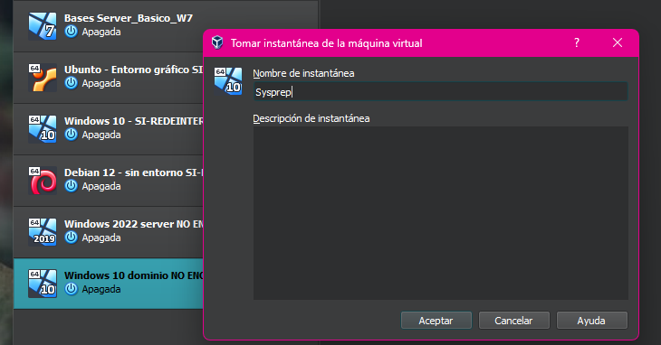

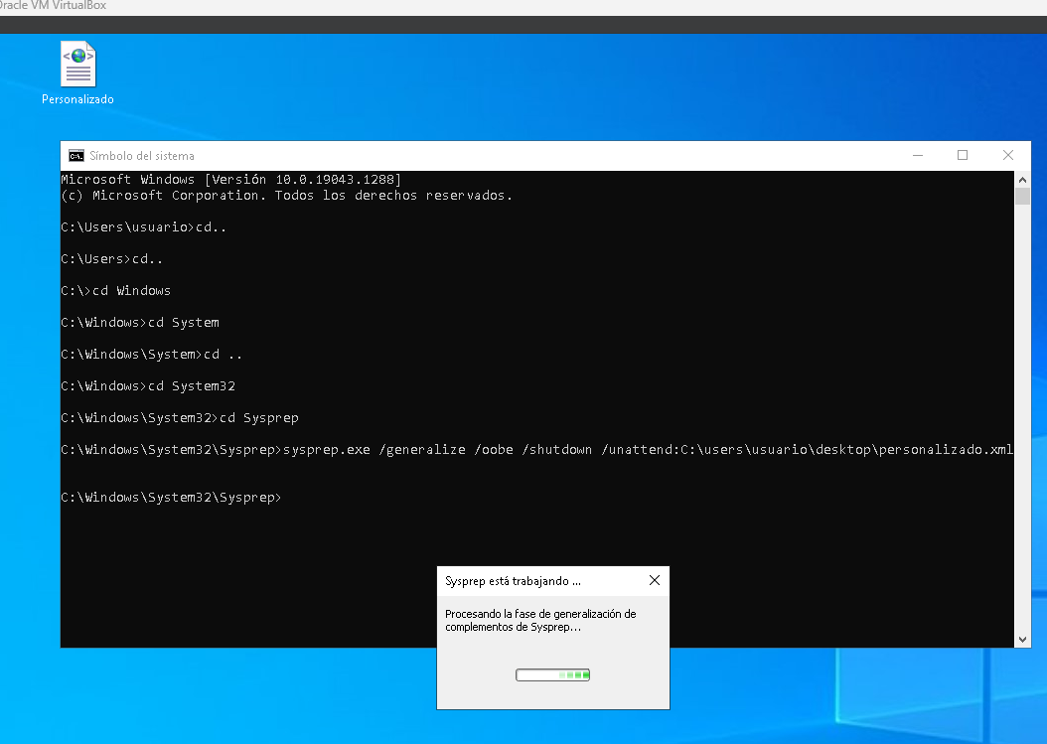

Comando utilizado dentro del directorio de sysprep en la consola: sysprep.exe /generalize /oobe /shutdown /unattend:C:\users\usuario\desktop\personalizado.xml

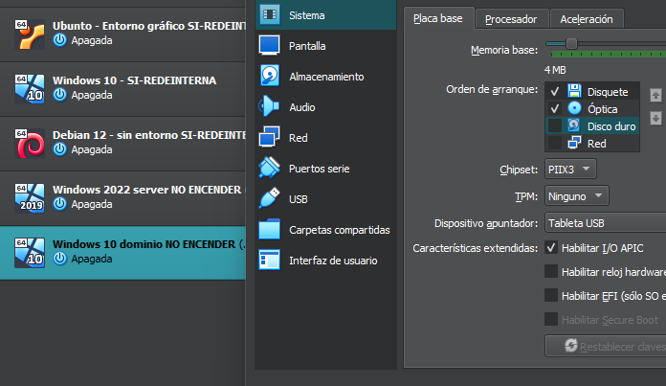

- Fai unha clonación enlazada e obtén tres máquinas:
  - SCDC-01 (a partir do W2022).

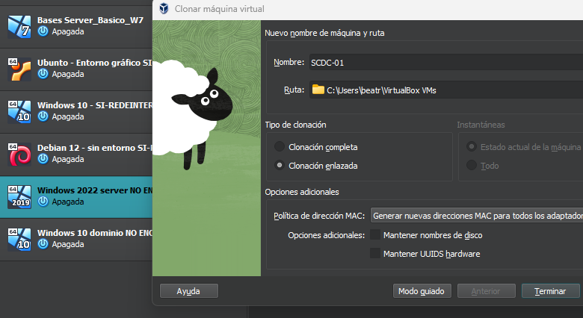
  - SCW10-01 (a partir do W10).

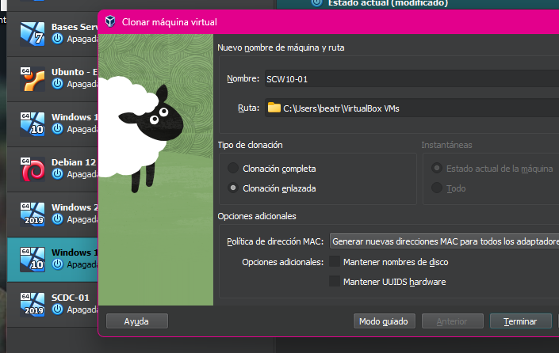

  - SCW10-02 (a partir do W10).

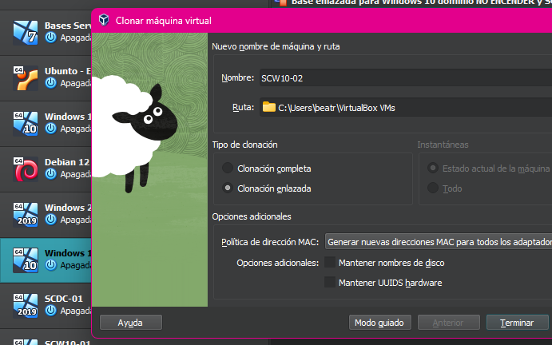
OJO, VOLVER A PONER LOS DISCOS EN LOS CLONES.

Cambiar nombre del windows server:

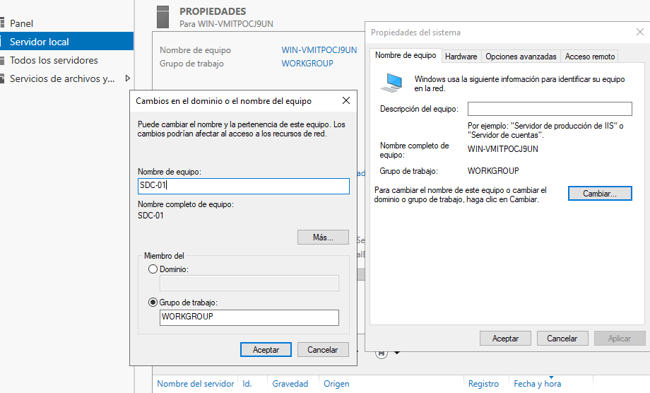

- Meter as máquinas na rede Interna SANCLE que terá o ámbito 10.1.X.0/24 (sendo X a posición que ocupas na aula) GW: 10.1.X.1/24:

  - SCDC-01: 10.1.X.100/24 (e os DNS de Google)
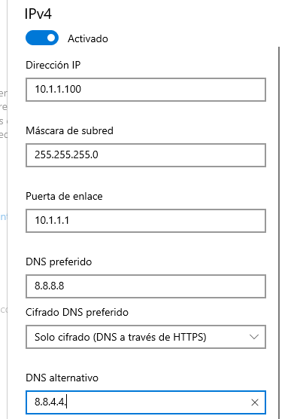

  - SCW10-01: 10.1.X.10/24 (e os DNS o SCDC)

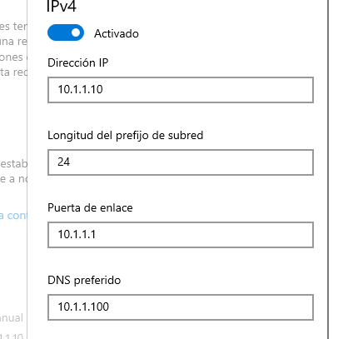

  - SCW10-02: 10.1.X.20/24 (e os DNS o SCDC)

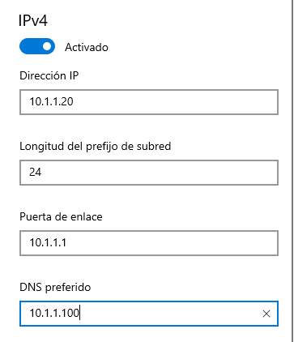

Saca capturas coas tres máquinas levantadas nas que se amose a configuración dos interfaces e a proba de que as máquinas se ven entre si.

De SCDC-01 a SCW10-01, SCW10-02:

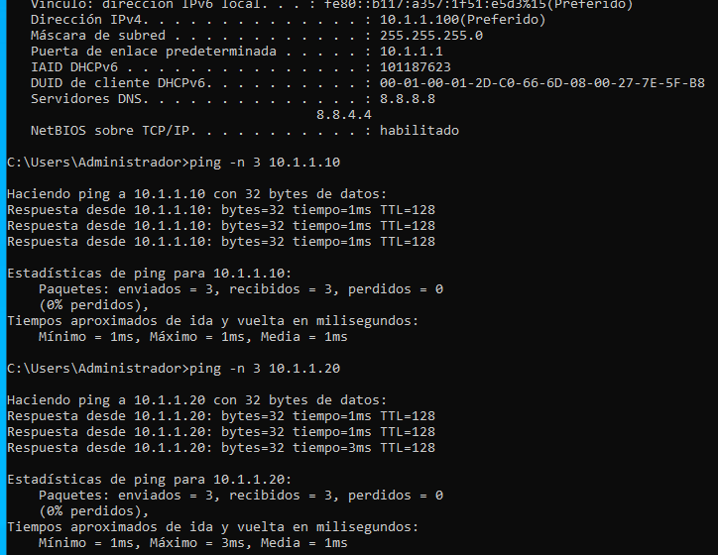

De SCW10-01 a SCDC-01, SCW10-02:

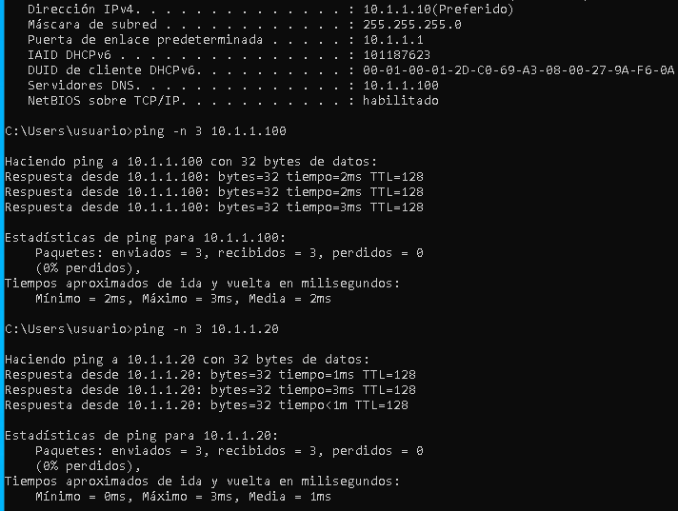

De SCW10-02 a SCW10-01, SCDC-01:

